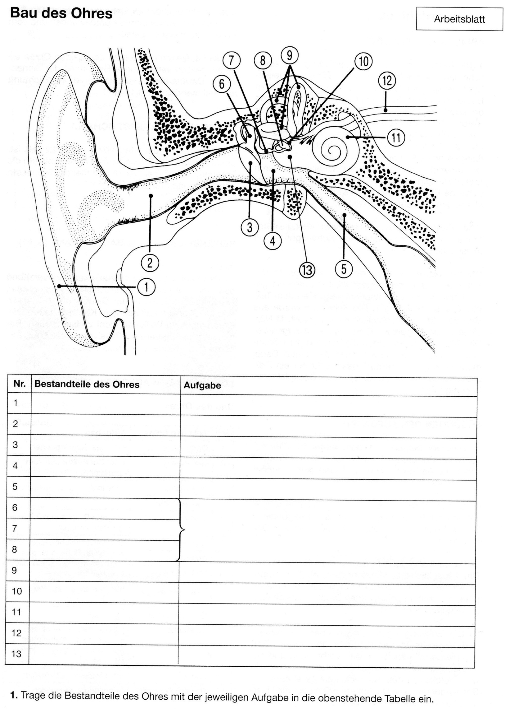**Bau und Funktion des Ohrs**

|  |  |  |
| --- | --- | --- |
| **Nummer** | **Struktur** | **Funktion** |
| 1 | Ohrmuschel | Einfangen von Schall |
| 2 | Gehörgang | Weiterleitung des Schalls |
| 3 | Trommelfell | Schallübertragungen auf Gehörknöchelchen |
| 4 | Paukenhöhle | Beinhaltet Knöchelchen |
| 5 | Ohrtrompete | Druckausgleich |
| 6 | Hammer | Schallverstärkung |
| 7 | Amboss | Schallverstärkung |
| 8 | Steigbügel | Schallverstärkugn |
| 9 | Bogengänge | Gleichgeswichtsorgan |
| 10 | Ovale s Fernster | Schallübertragung auf die Flüssigkeit in der Schnecke |
| 11 | Schnecke | Hörorgan |
| 12 | Hörnerv | Impulsweiterleitung |
| 13 | Rundes Fenster | Druckausgleich in der Schnecke |